Unitat 5. Funcions exponencials, logarítmiques i trigonomètriques.
5.1. Composició de funcions
Donades les funcions f i g, es defineix la funció composta $gof$ i es llegeix f composta amb g, com $\left(gof\right)\left(x\right)=g[f\left(x\right)]$
N’hi ha prou en substituir la variable x de la funció g per f(x).
Semblantment tenim que $\left(fog\right)\left(x\right)=f[g\left(x\right)]$
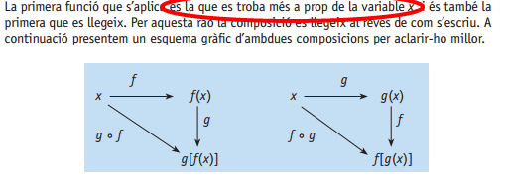
Exemples:
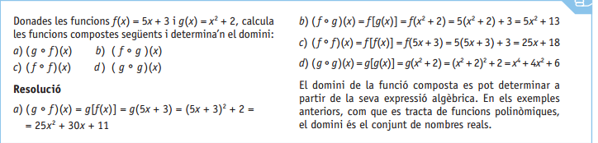
Exercici:
1. Sigui la funció $f\left(x\right)=\frac{3x-2}{x+3}$ i $h\left(x\right)=x^{2}-1$ troba fºh
2. Sigui la funció $f\left(x\right)=3x^{2}-4$ i $g\left(x\right)=3{(x-1)}^{2}$ troba fºg

5.2. Funcions inverses (f⁻¹)
És la funció que a cada valor de la variable y li assigna un valor de la variable x, de manera que la variable independent de f passa a ser la variable dependent de f⁻¹
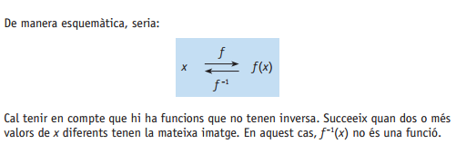

Exemples:
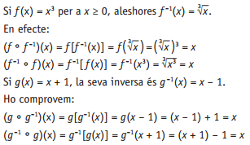
Càlcul de la funció inversa
Hem de fer els següents passos:
- expressar la variable $y=f(x)$ en funció de la variable x.
- Aïllar la variable x de la igualtat per tal de trobar l’expressió de x en funció de y.
- Intercanviar les dues variables.
- Si es vol fer la comprovació, cal realitzar les dues compossicions possibles.
Exemple:
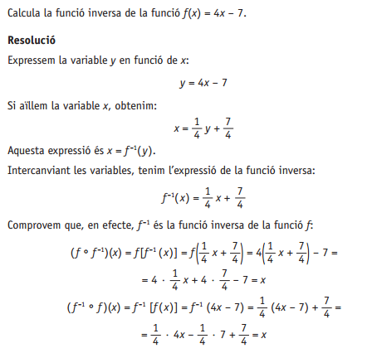

Exercici:
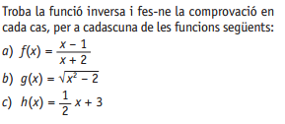
5.3. Funcions exponencials
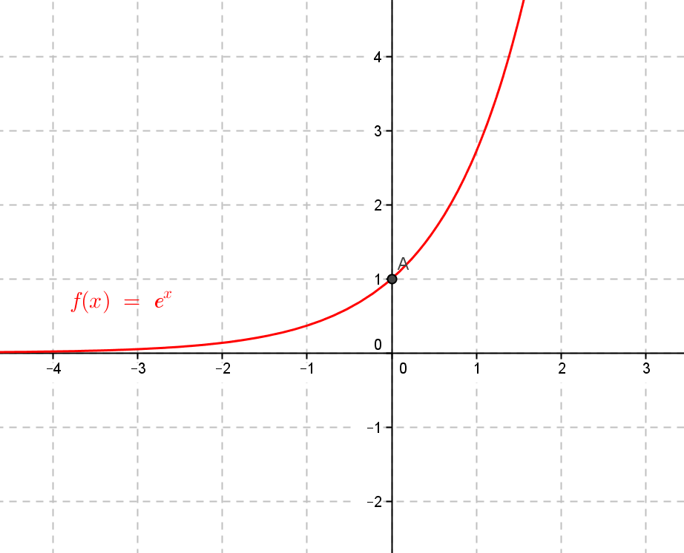

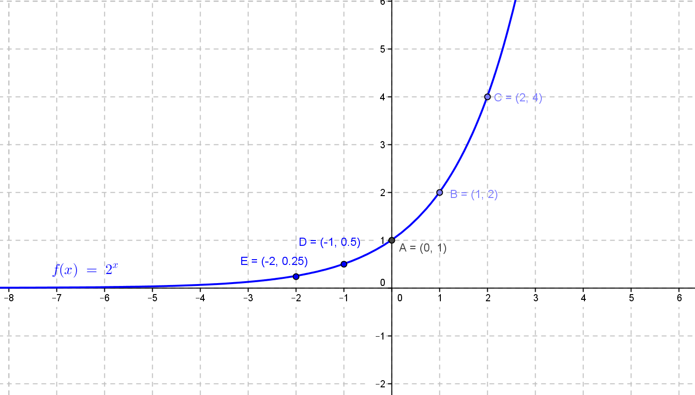
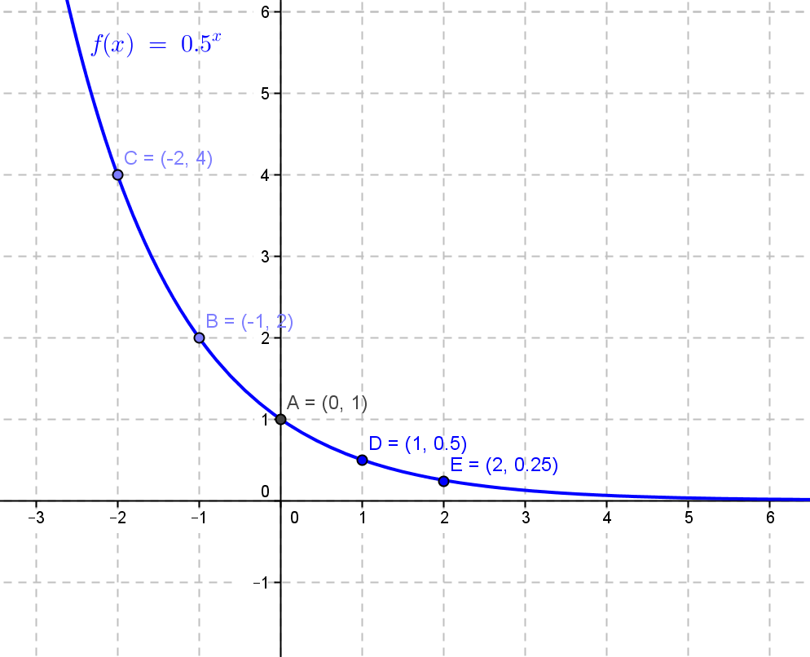
5.4. Funcions logarítmiques
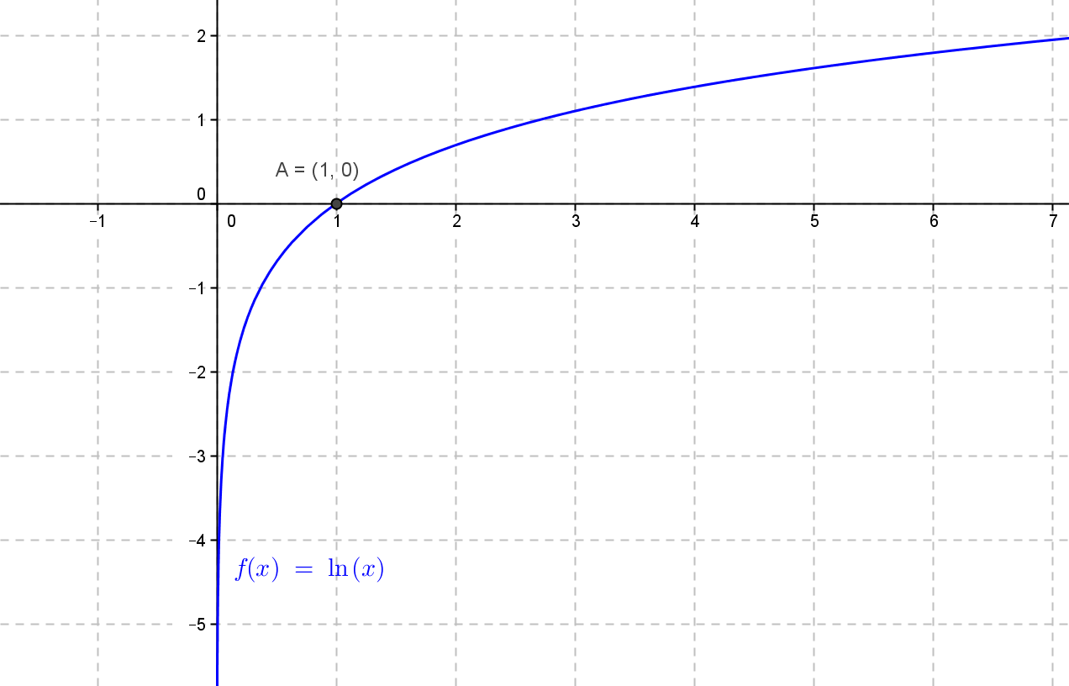

5.5. Funcions trigomètriques

